# Instalación de Odoo con Docker

## Actualización de los repositorios

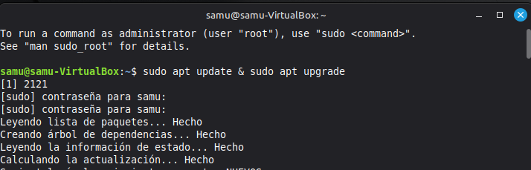

## Instalación de doker.io y docker-compose

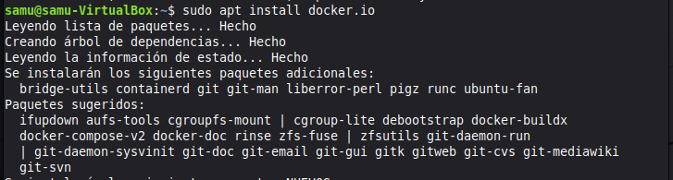

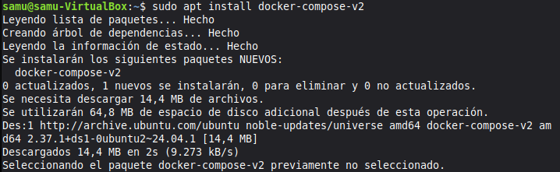

## Descargar repositorio

Para configurar el Docker de Odoo, hay que descargar unos ficheros a través de un repositorio de git, con lo que hay que instalar Git y clonar el repositorio con la configuración de Docker y docker-compose

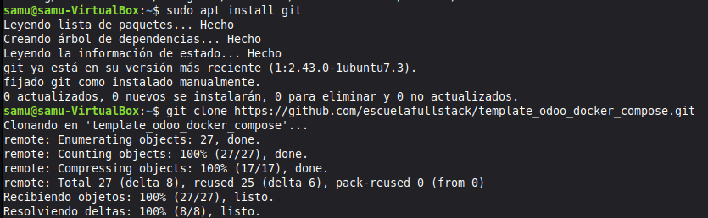

## Configuración de archivos

Con la clonación del repositorio, se generan unos archivos, para configurarlos hay que cambiar el nombre de ambos y editar su contenido

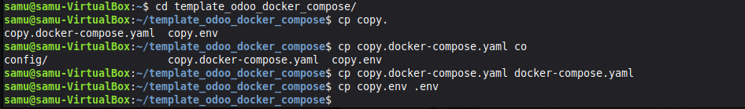

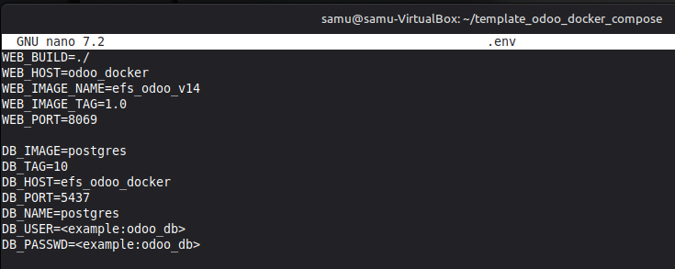





## Ejecutar odoo con docker-composer

Una vez se tiene todo configurado, se ejecuta el docker-compose y asi se ejecutará odoo web de manera local

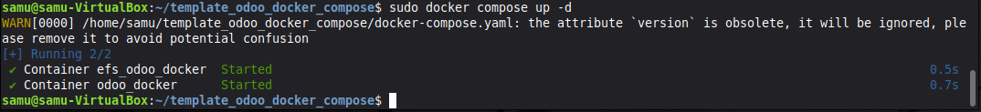



## Abrir Odoo web